1.安装充值平台教程首先打开我们网站https://pay.jx7.net/
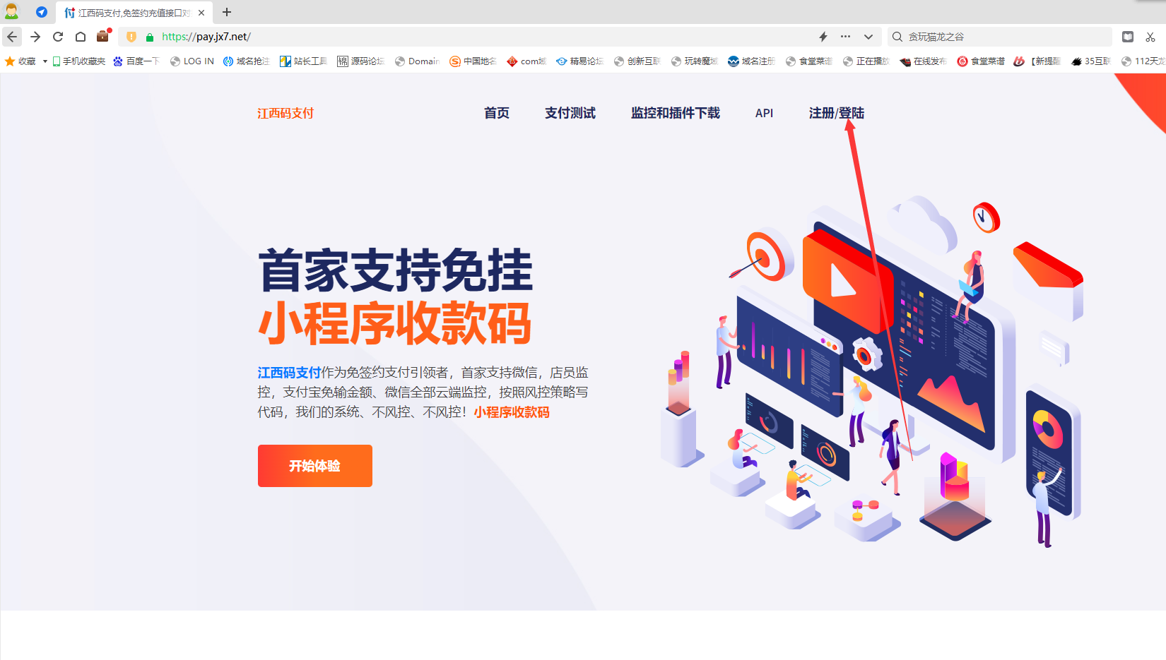
点击注册或者登录我这注册过了就直接登录了，注册时候一定要手机号码注册

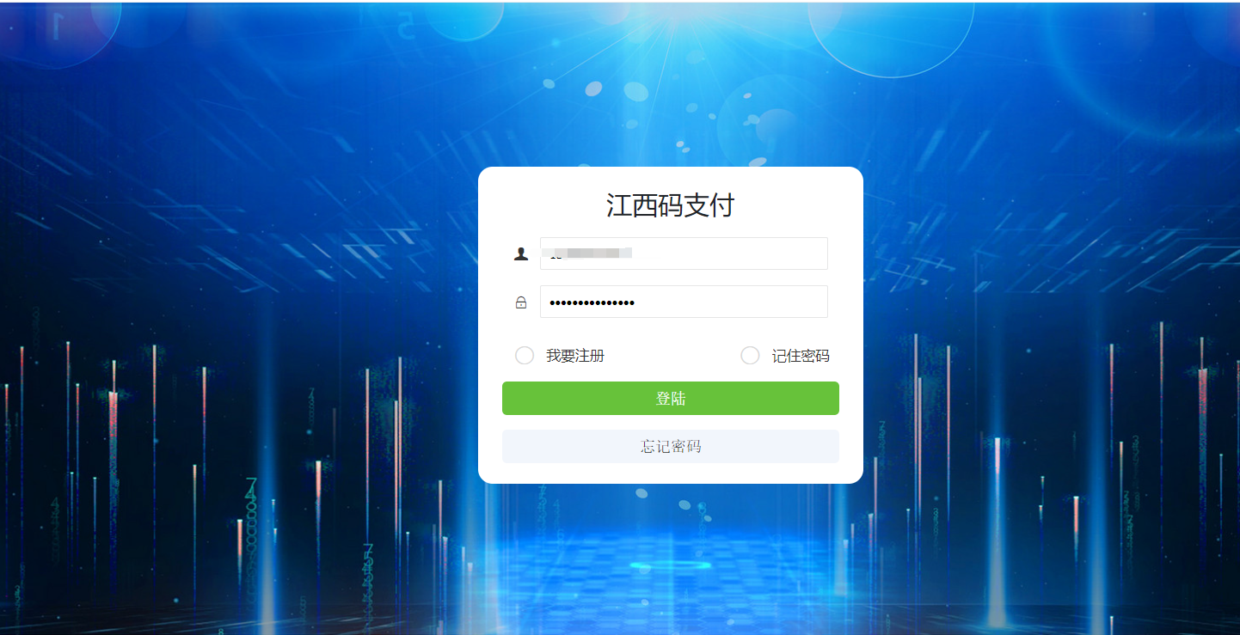

登录后台后先升级高级会员，免费会员是4个点高级会员是1个点
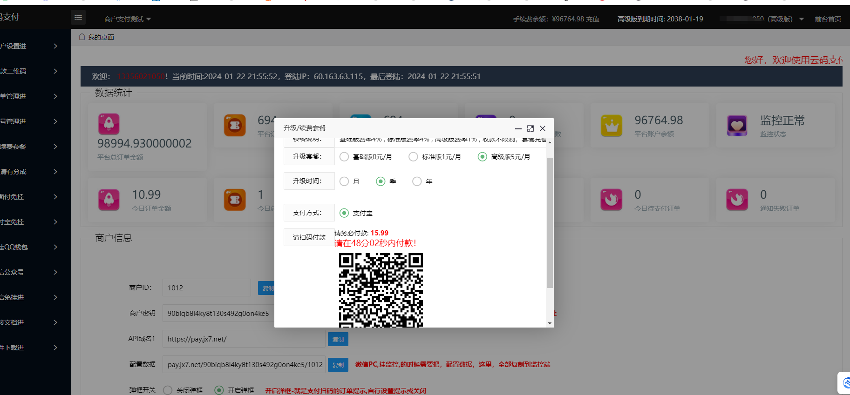
支付完成后刷新网站，手续费充值点击不充值手续费赠送的金额用完玩家就不能充值
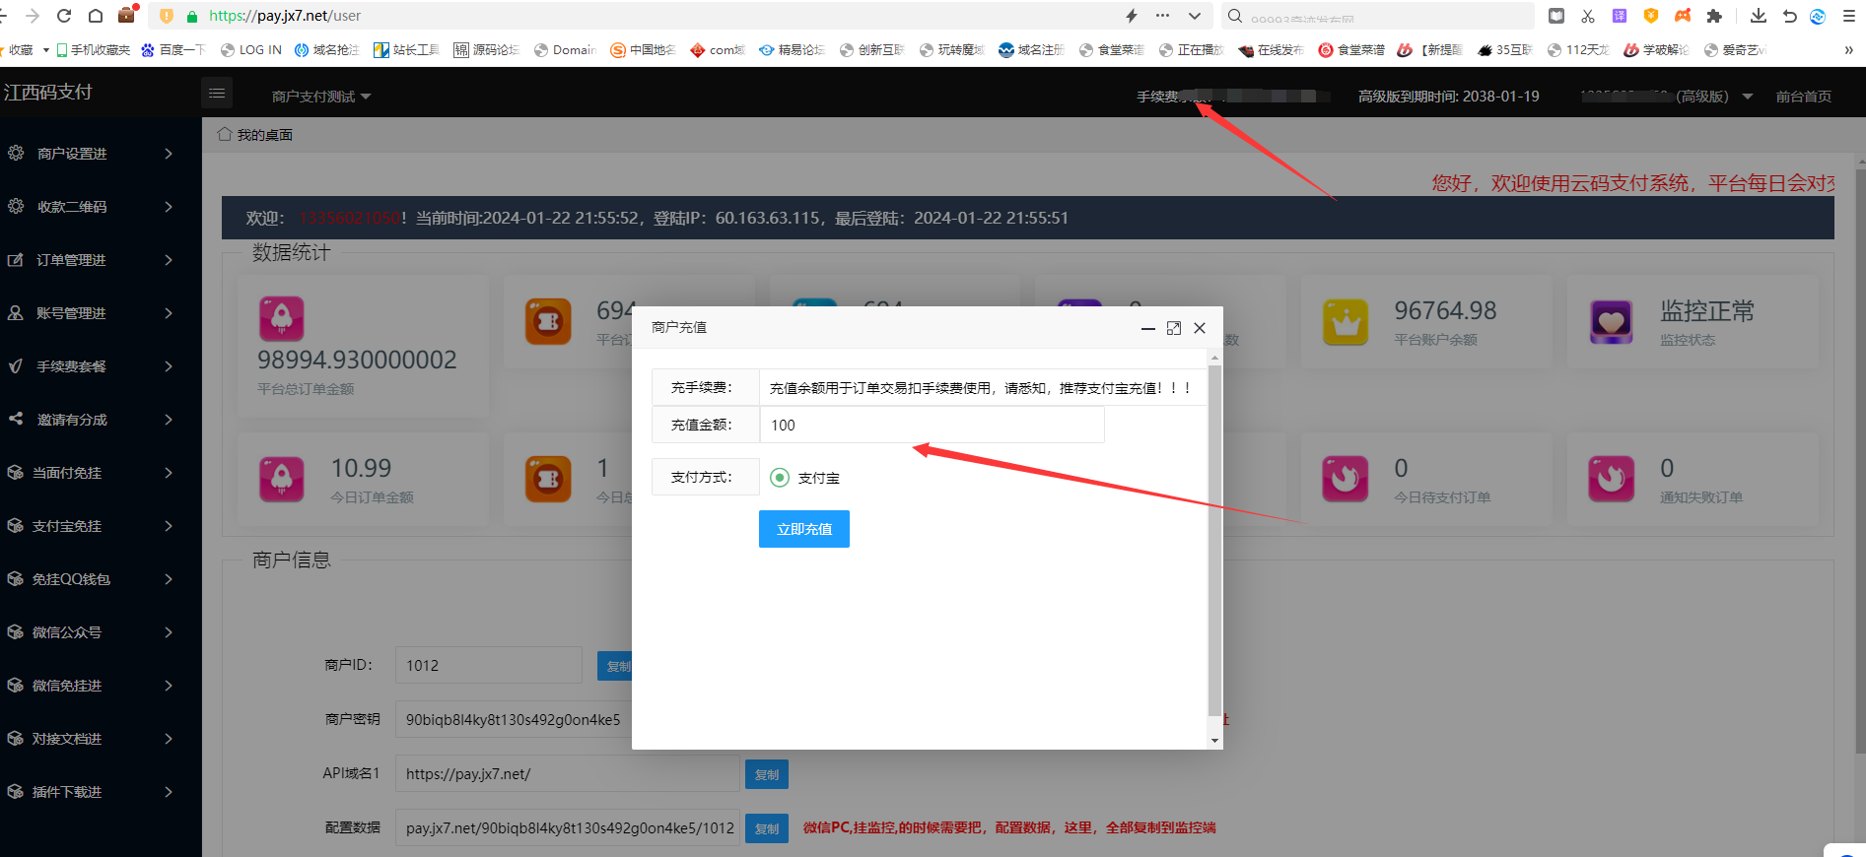
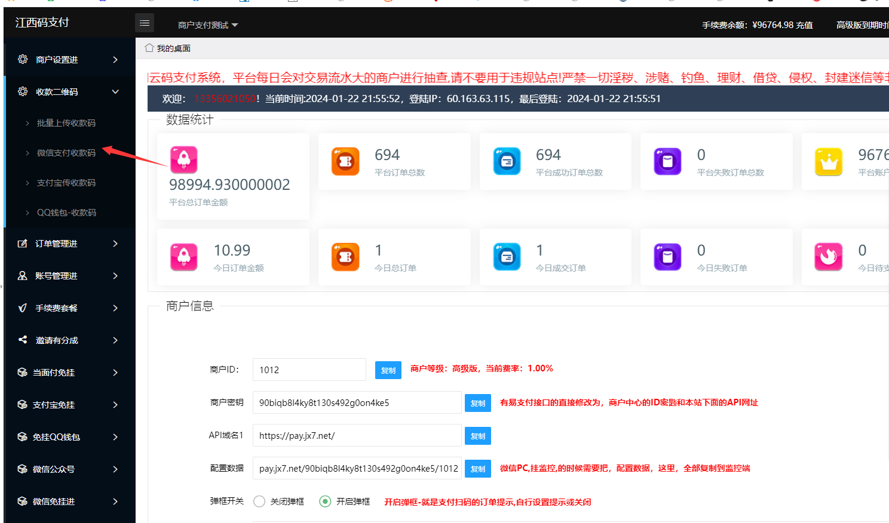
上传微信二维码 点击这里上传自己的微信收款码如果提示不能上传吧收款码裁剪小点就可以上传了
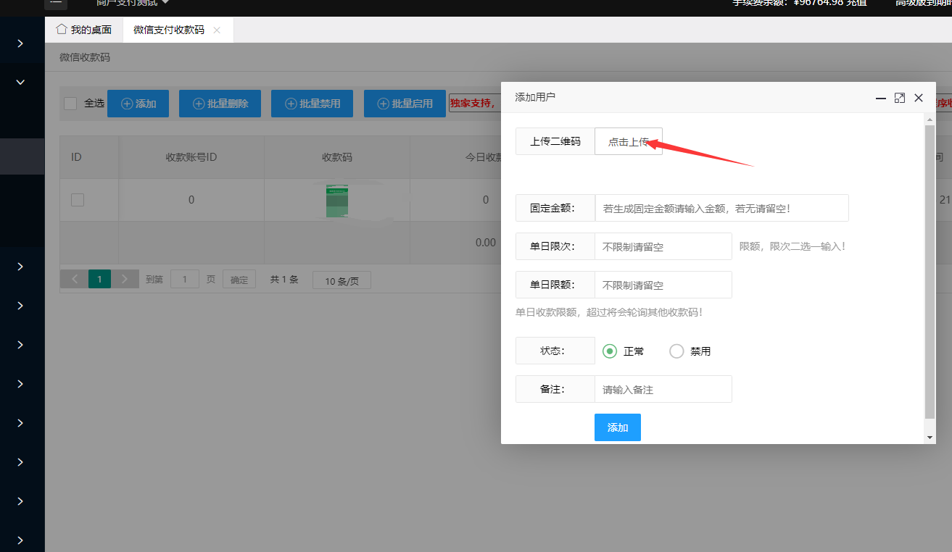
如何设置微信挂机点击到监控端下载挂机软件https://pay.jx7.net/work.html 选择码支付微信QQ支付宝监控端 下载后码支付微信监控端码支付微信监控端
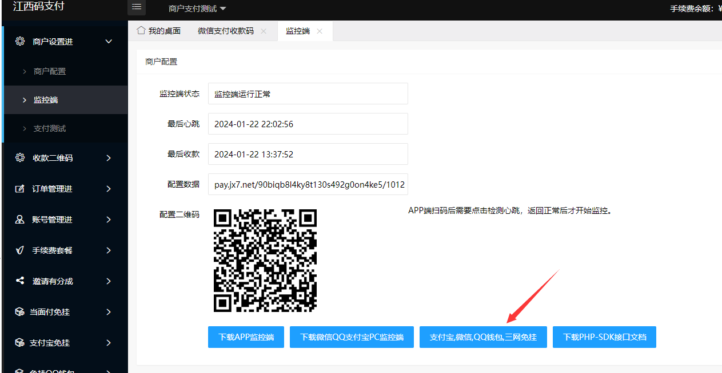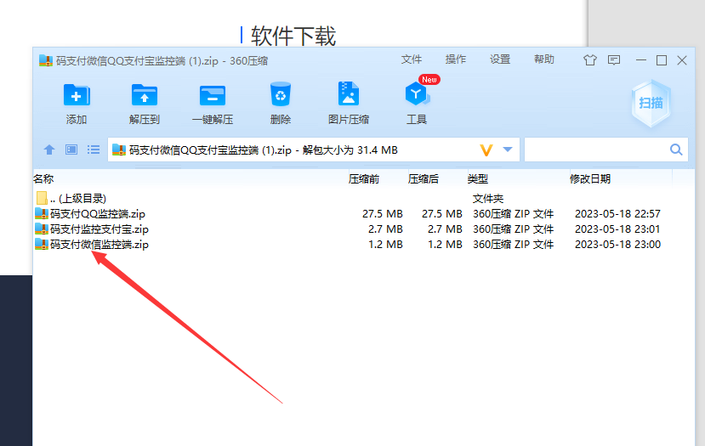
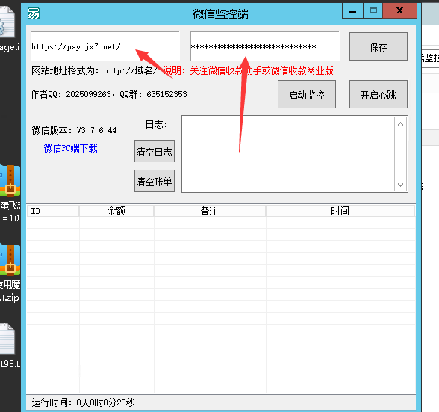
使用说明：
1、在操作pc监控端之前，先关闭杀毒与防火墙，下载谷歌浏览器安装包，默认安装就行

2、填写,网站地址和,通信密钥，再点击保存https://域名/注意在码支付商户中心添加,

监控软件所在服务器的IP,看压缩包图片说明就知道了，很简单

微信监控端：
1、关注微信收款助手或微信收款商业版
2、由于微信电脑版更新频繁，强烈建议在登录微信后关闭自动升级微信，微信设置 -> 通用设置 -> 有更新时自动升级微信
3、使用其他微信号发送消息给监控端的微信，或进行支付测试，如果获取到消息说明正常

推荐使用Windows Sever2012 64位中文版 腾讯云,百度云,阿里云,几十块一年的就行扔里面配置好

挂着就行
注意在码支付商户中心添加,添加电脑监控所在服务器IP,看压缩包图片说明就知道了，很简单

码支付官网：https://pay.jx7.net/

监控软件上的网址，填你在龙腾码支付平台商户中心里面的，api网址和你的秘钥，就登录码支付进去

页面下面一点就看到了
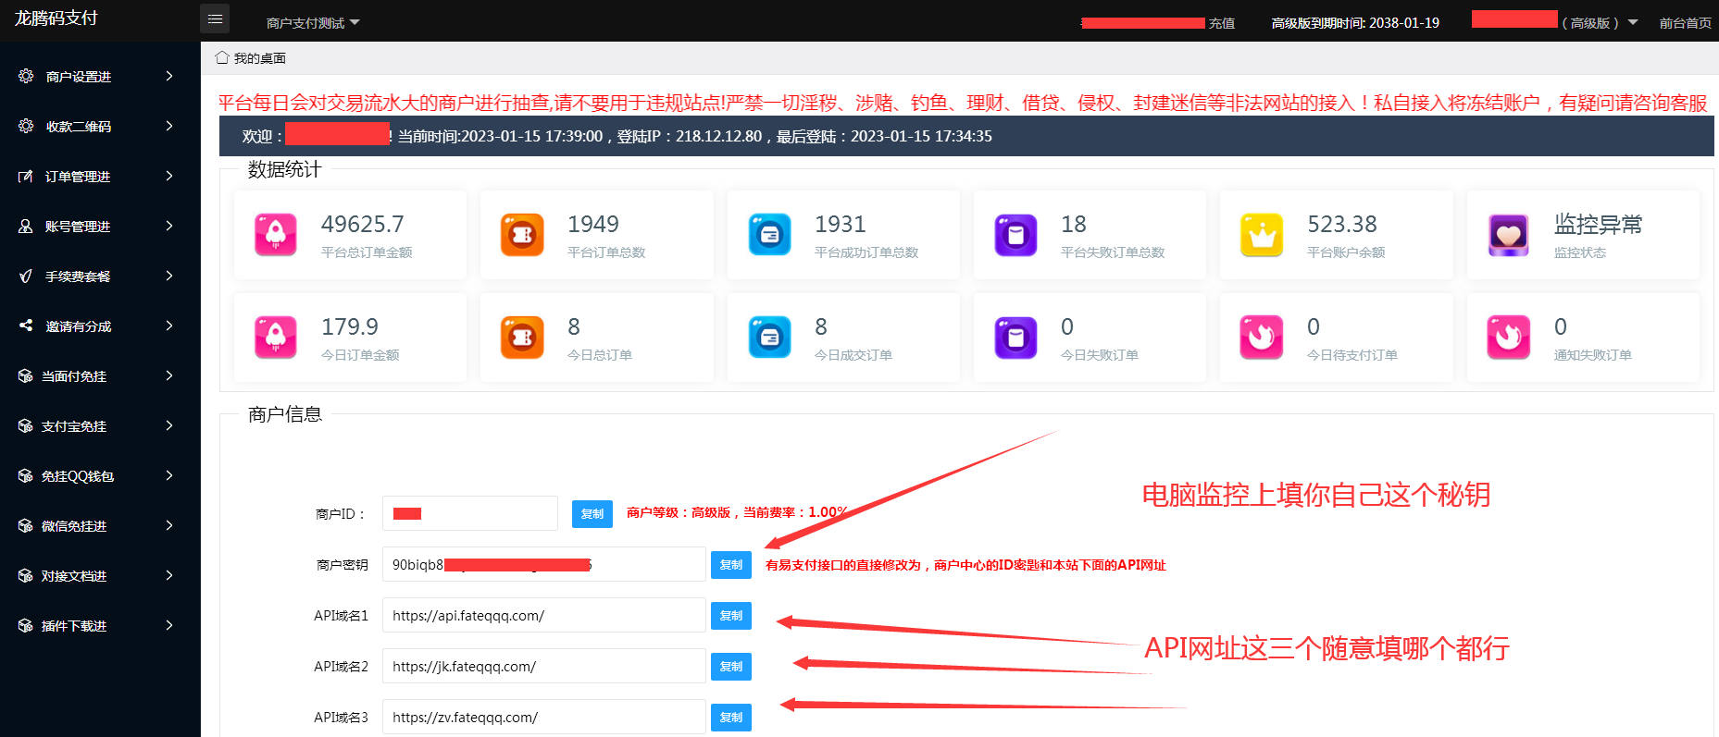
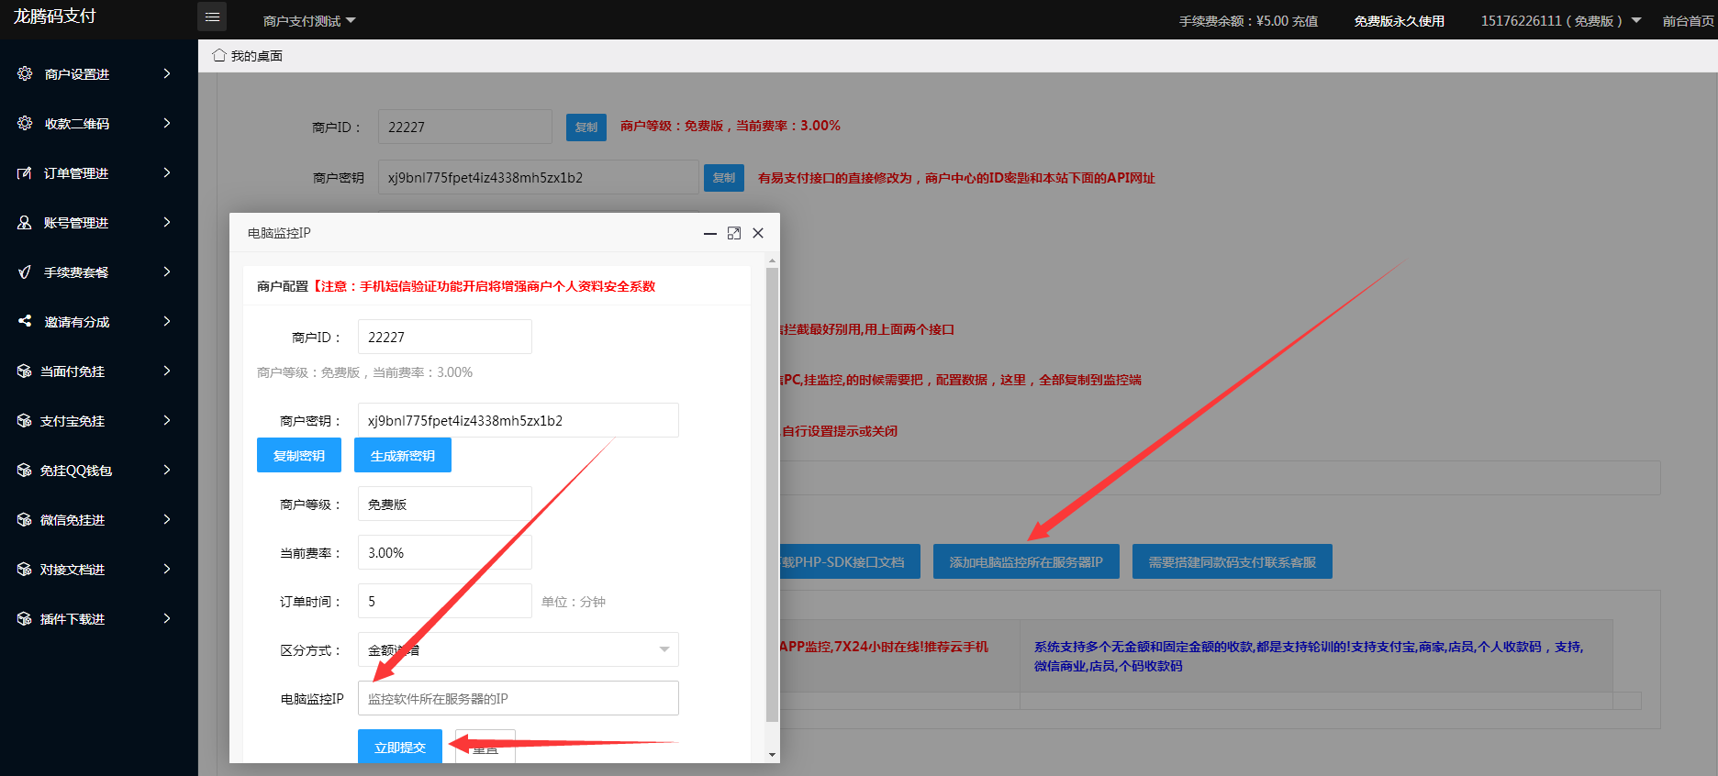
设置好了安装微信，压缩包拿个微信安装好后点击设置
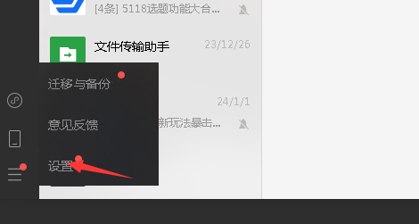
设置不让微信升级
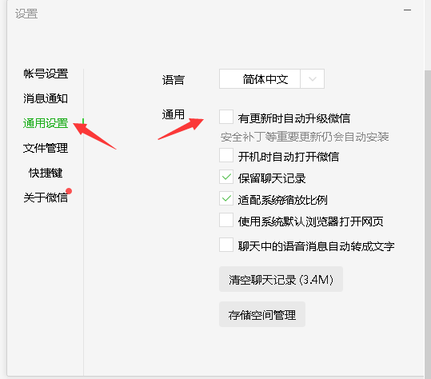
在微信搜索这里关注微信收款，微信收款不关注不能监控到收款
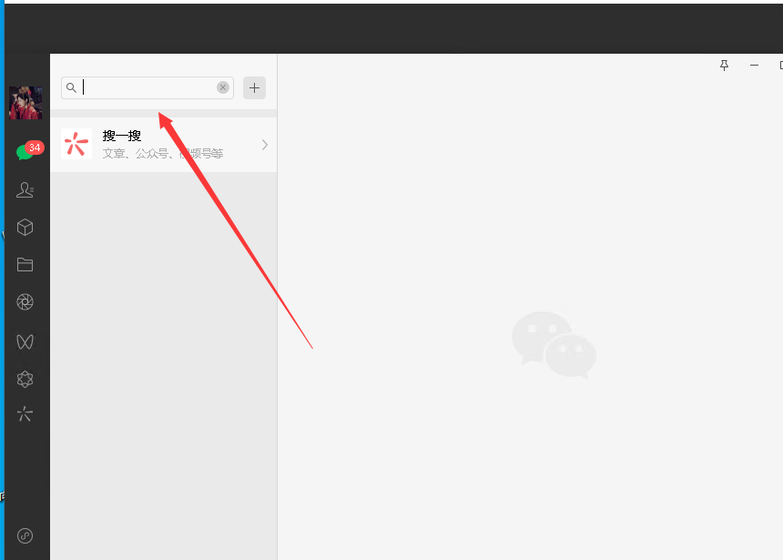

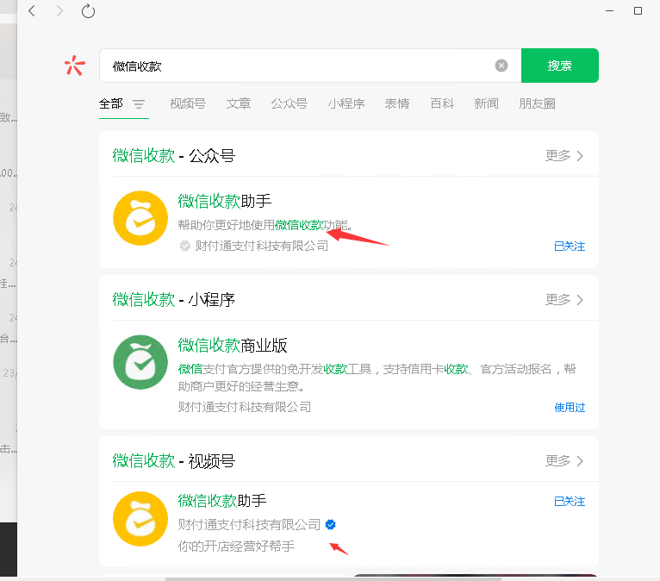
这2个都要关注一下
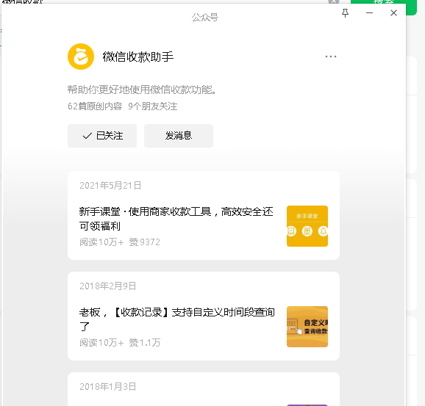
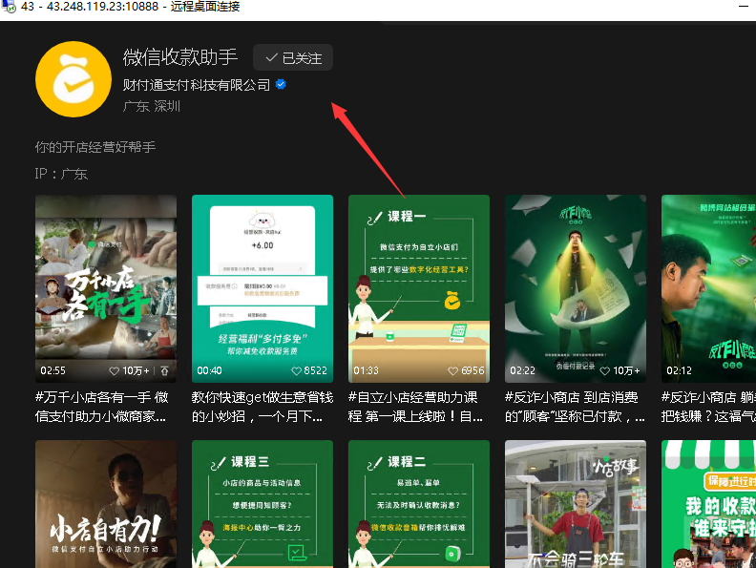
关注后一定要点击挂机软件的启动监控
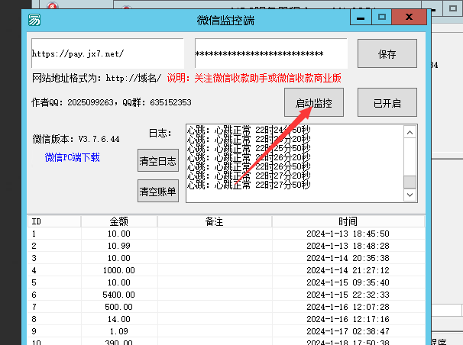
注意服务器上的监控软件和微信不能关闭,微信不能升级如果升级了卸载重新安装
这样微信挂机就设置好了我们来测试一下他回调不如果回调就说明成功了不回调在找原因
登录商户中心点击支付测试选择微信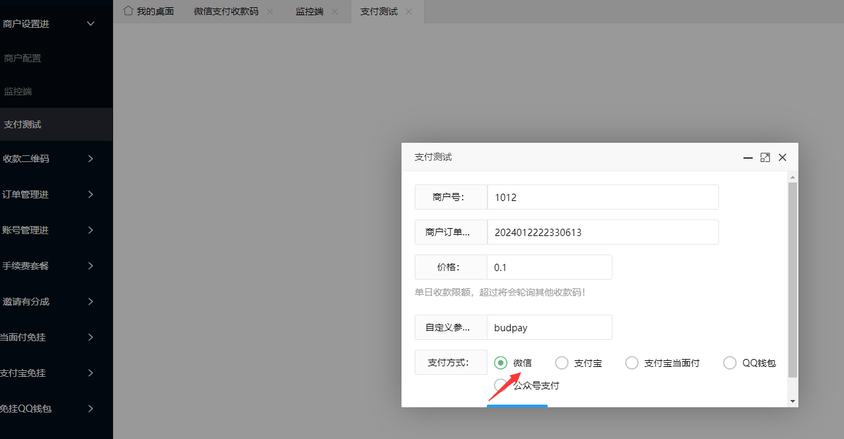
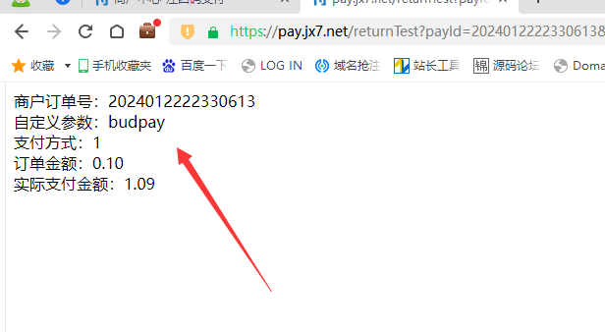
显示这样就算成功了
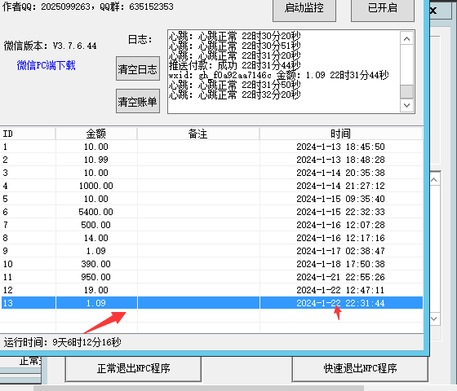
接下来我们设置支付宝免挂
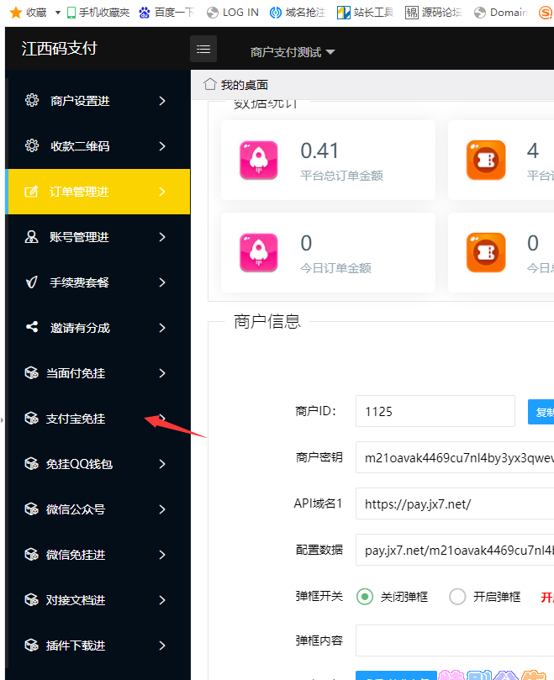
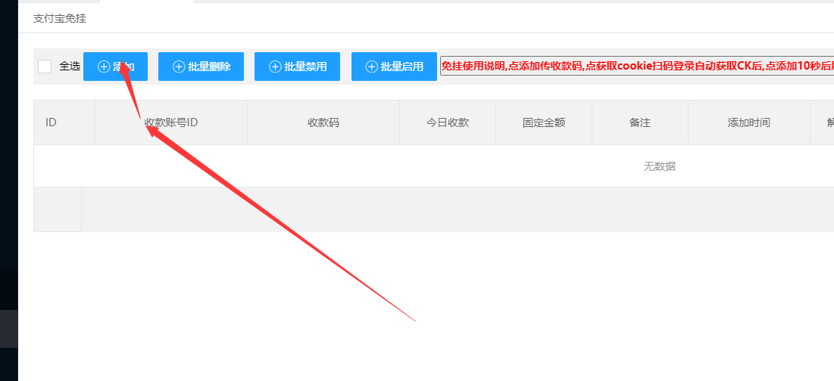
点击添加收款码
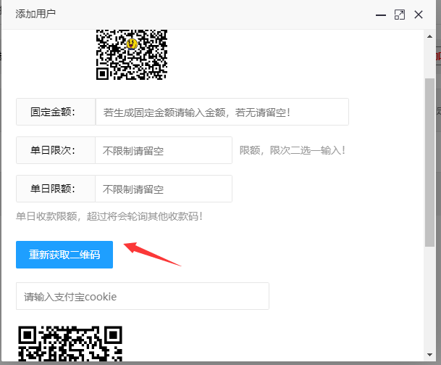
上传后点击获取二维码获取支付宝ck 这个是监控支付宝收款获取后用这个码的支付宝扫码登录
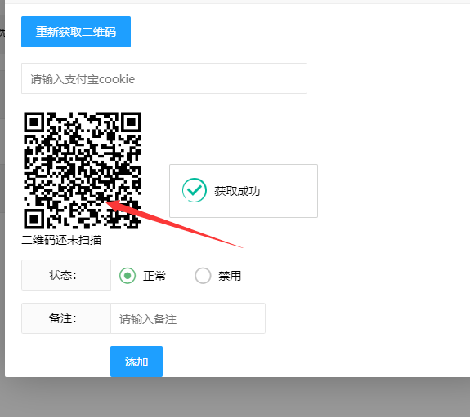
扫码后点击添加
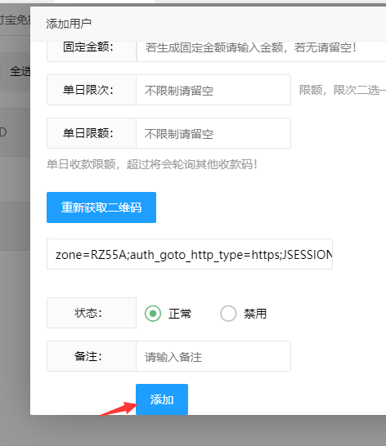
这样支付宝就设置好了 如果玩家支付宝充值后不到账登录https://pay.jx7.net/user商户中心
找到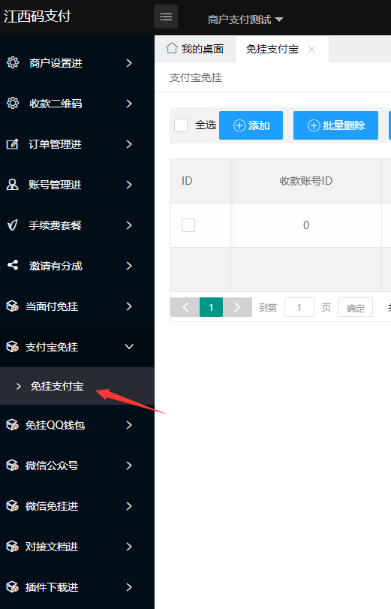
看后面ck是不是失效了如果是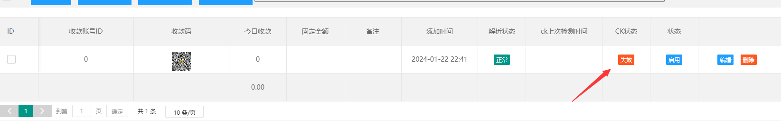
这里显示ck失效，点击后面的编辑重新获取支付宝ck登录，设置好了点击刷新显示正常就可以了
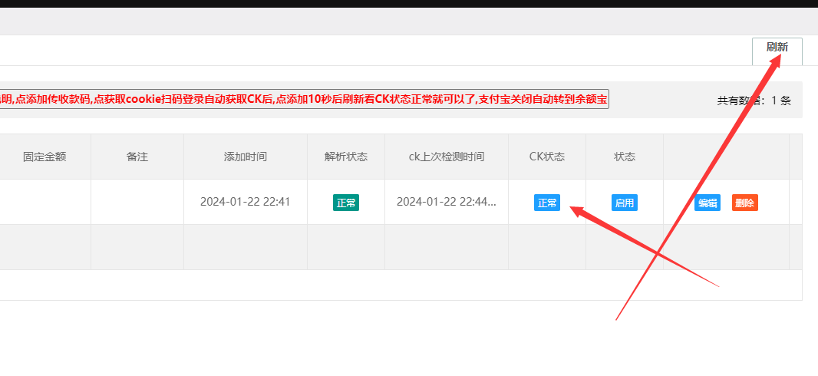
我们来设置充值对接https://pay.jx7.net/work.html 下载安装包
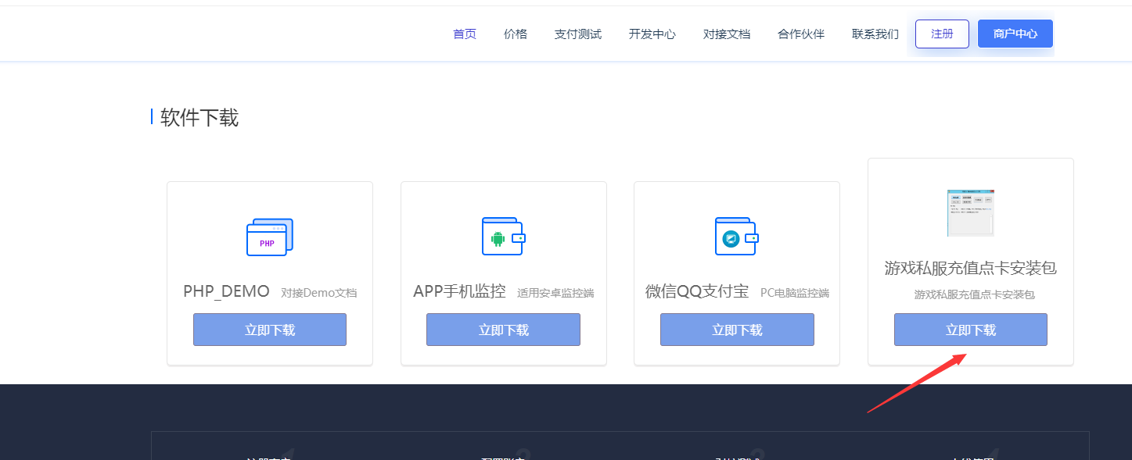
后解压出来文件目录不能有中文名字
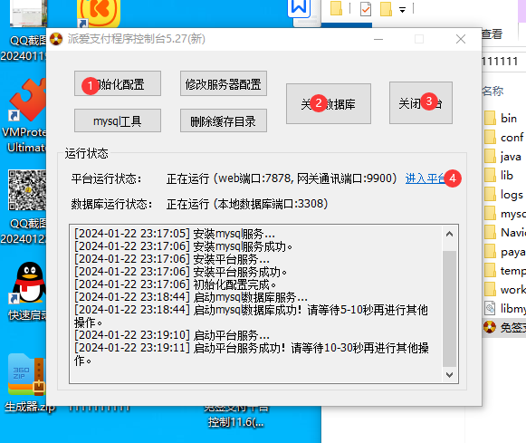
按照顺序点击后进入平台设置
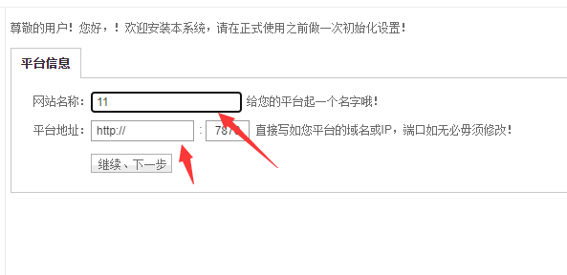
平台名字随以，平台地址就是写你安装的服务器外网ip或者绑定的域名我这本地演示就填写127.0.1.1
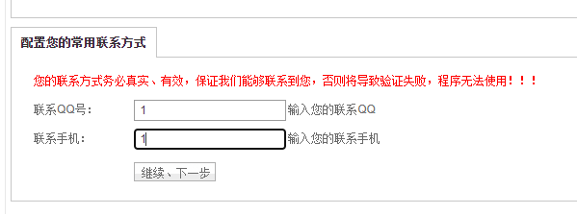
随意填写
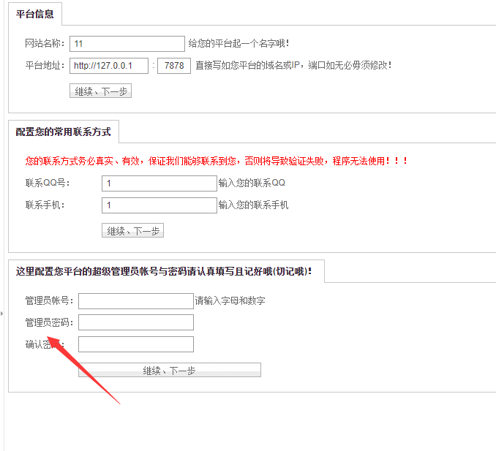
这里设置后台管理账号
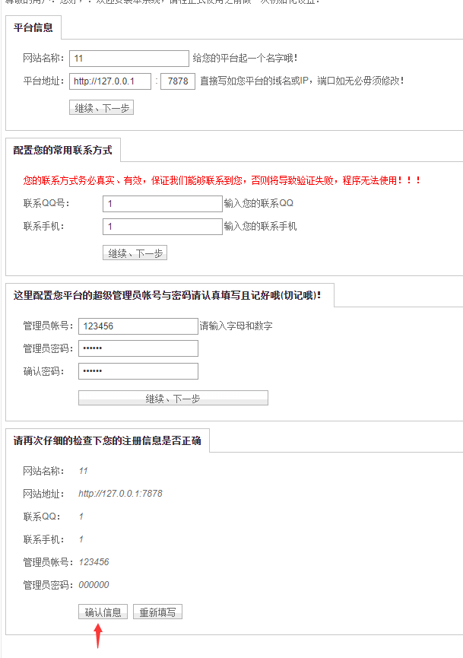
设置好了点击确认
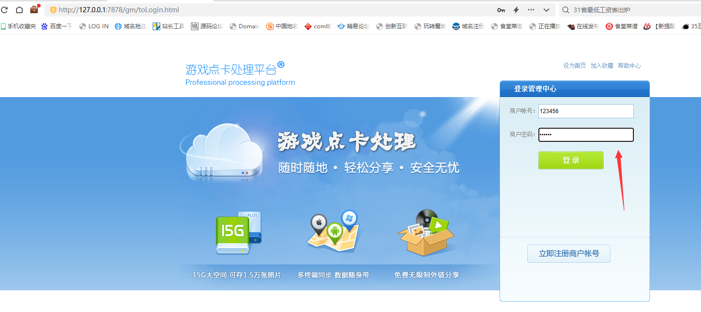
登录管理账号
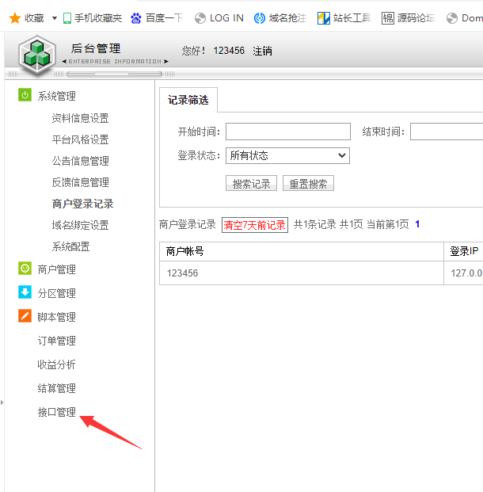
点击接口管理
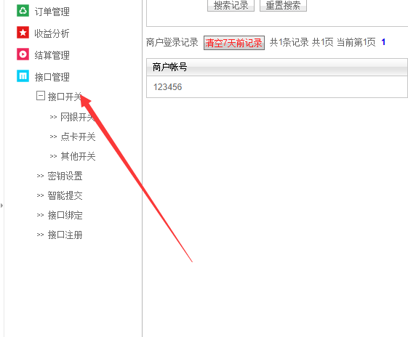
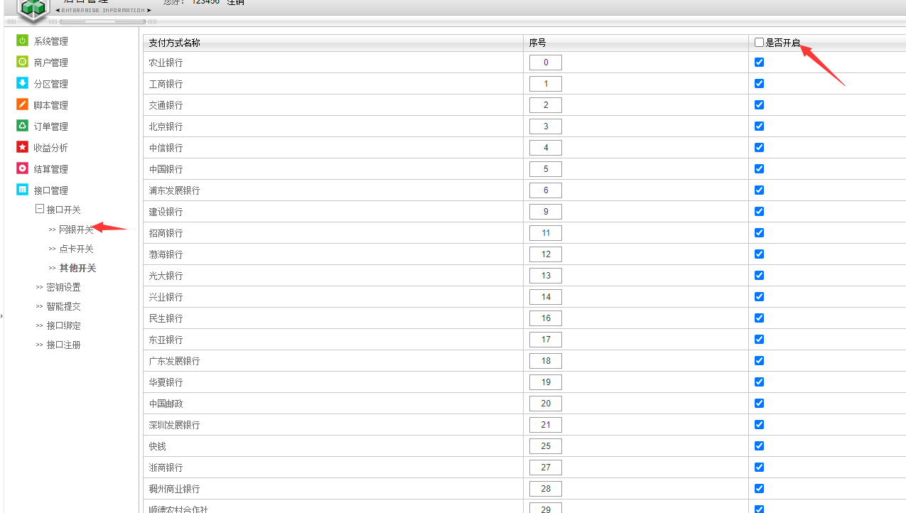
打钩关闭
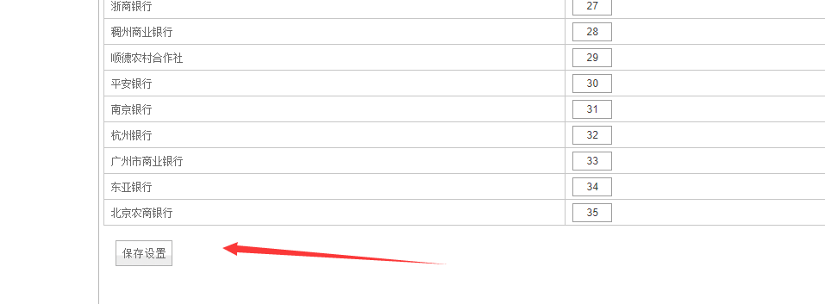
保存
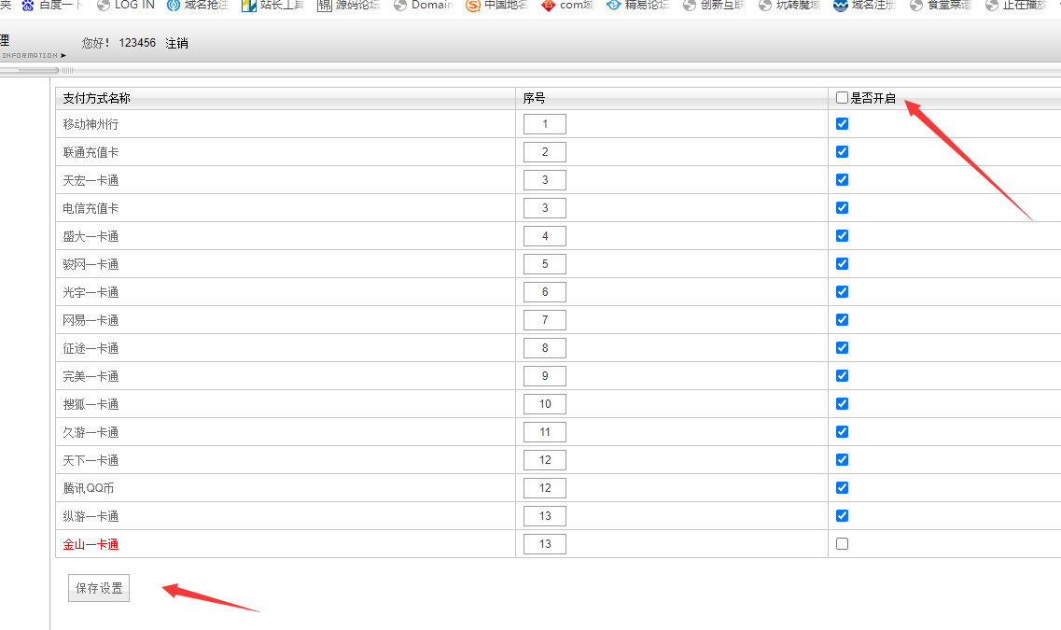
同上
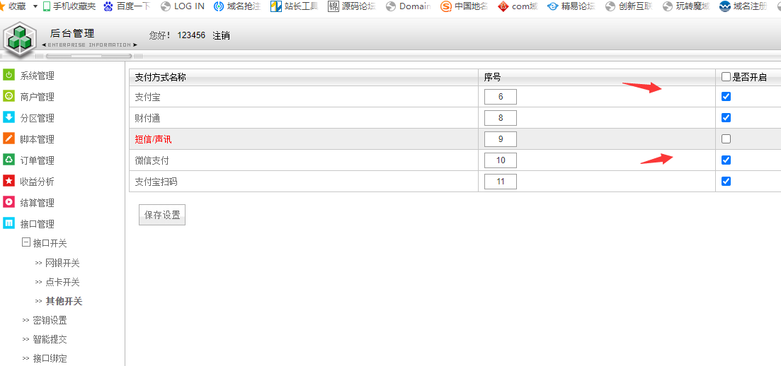
只留微信支付宝其余取掉
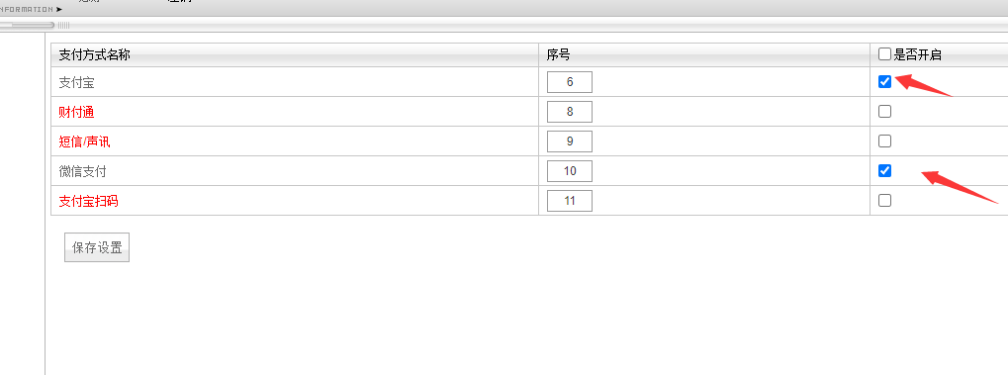
点击秘钥设置接口
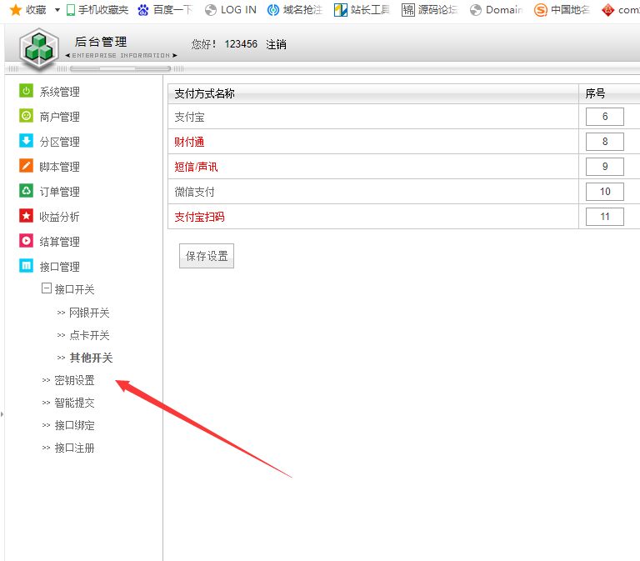
商户id 秘钥在pay.jx7.net 商户中心获取
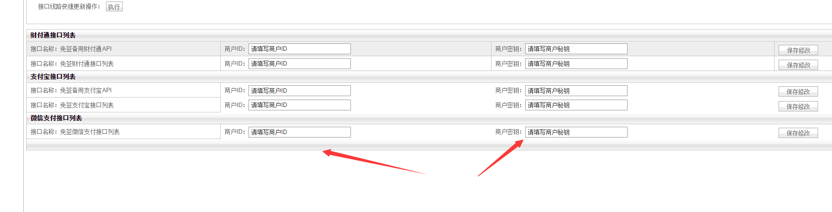
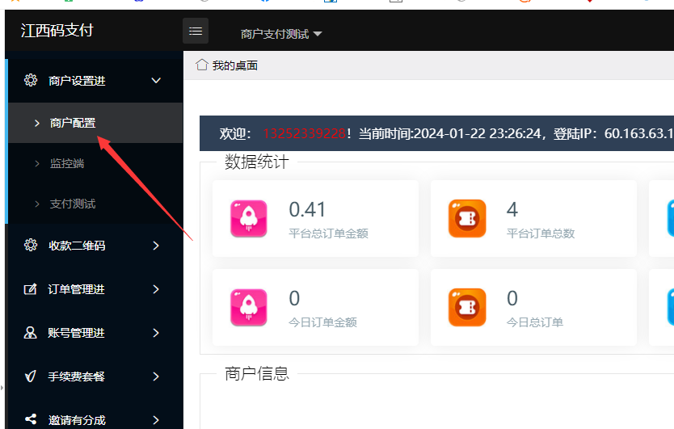
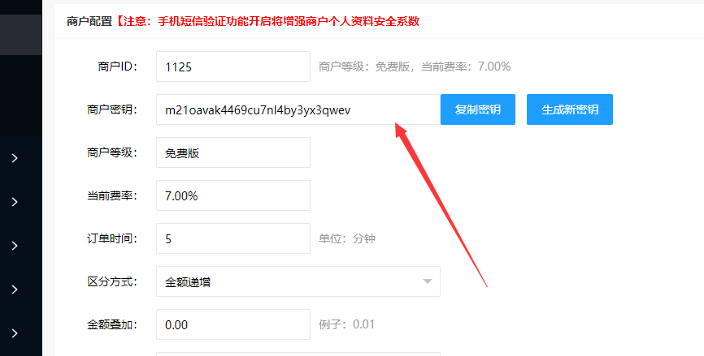
就是这个了
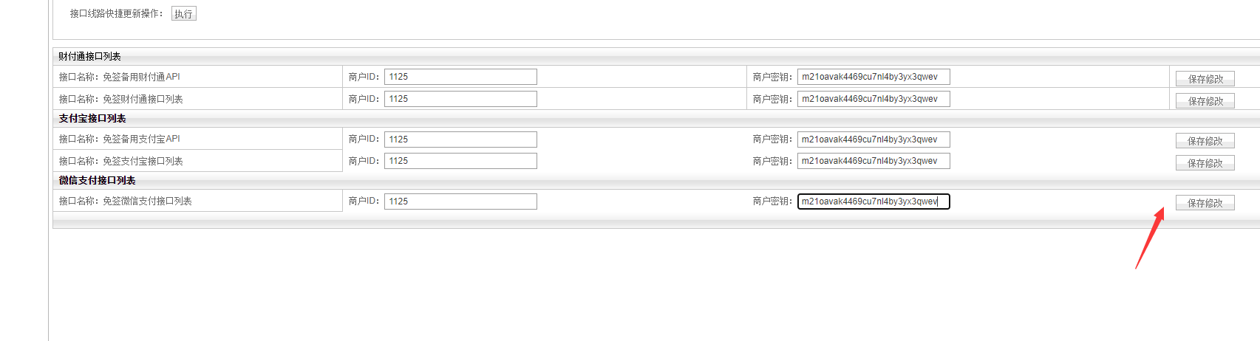
填好后点击保存就可以了这样充值就搭建完成了如果你又营业执照可以申请官方不用挂机
测试一下
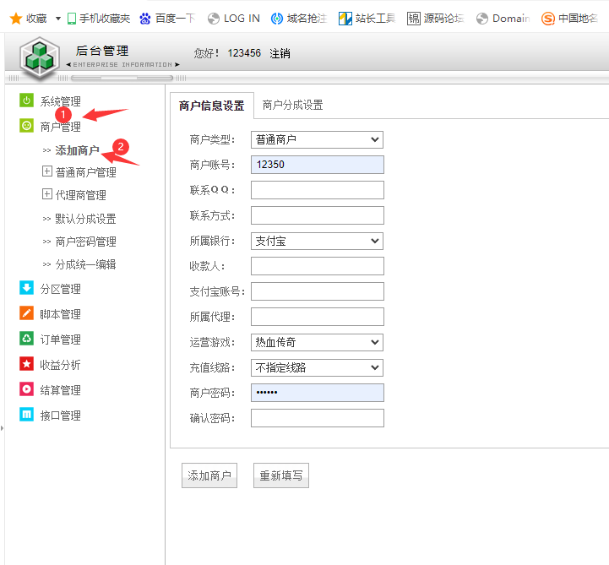
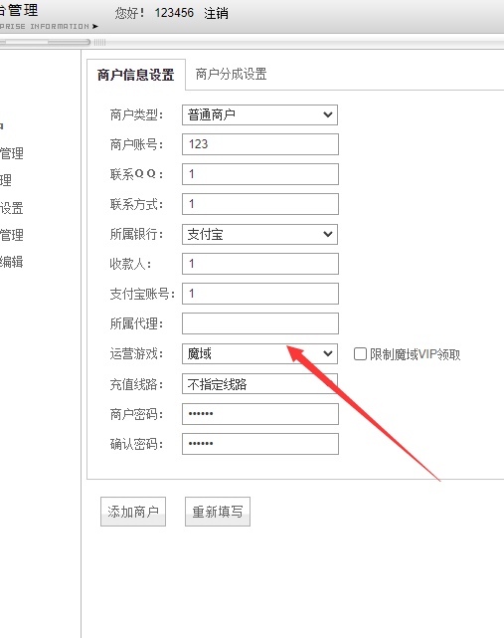
游戏自己游戏就可以了我这随便测试
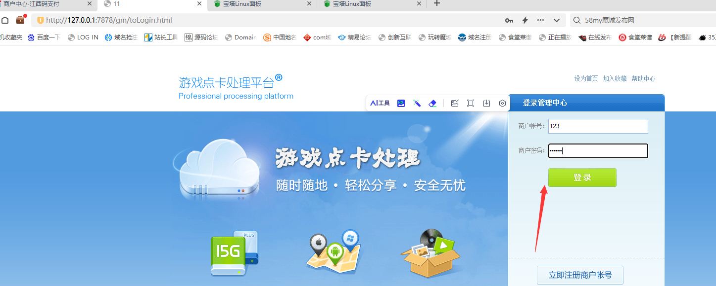
登录
